# Instalare si testare MongoDB şi Python

1. Să se instaleze MongoDB (vedeţi Cursul 8 şi tutorialul de instalare)
2. Să se seteze directorul D:\[STUDENT\<Nume Prenume>\]MongoData la locaţie pentru bazele Dv. de date. Varianta dintre [ ] se foloseşte în cazul în care instalarea se face pe staţiile din cadrul laboratorului
3. Să se instaleze Python (în caz că nu e deja instalat)
4. Testaţi în Python următoarele exemple:

**Notă: În cazul în care aveţi instalat Python 3.x, atunci folosiţi “print” ca o funcţie, deci cu argumentul între paranteze. Exemplu: print** text versus **print**(text)

text = **"Bine ai venit in universul Python!"  
print** text *# Afiseaza textul intreg***print** text[0] *# Afiseaza primul caracter din text***print** text[8\

:13] *# Afiseaza caracterele dintre pozitiile 9-14, continuare comanda pe linie noua***print** text[8:] *# Afiseaza textul incepand cu cel de-al 9-lea caracter***print** text[:8] *# Afiseaza textul pana la cel de-al 9-lea caracter***print "Mesaj introductiv: "**+text *# Afiseaza un text concatenat***print** (text+**" "**) * 3 *# Afiseaza textul de 3 ori*

**Concatenare**

x=**'Ana '**+**'are mere.'***#Afisare***print** x

**Liste**

a=[1, 2, 3, [**'patru'**, **'cinci'**], 6]  
*#Operator de extragere elemente din lista (slice)***print** a[0:2] *#-> [1,2]***print** a[2:] *#-> [3, [...],6]***print** a[:3] *#-> [[...], 6]*

#Apartenenţa element in lista

x=1  
**if** x **in** a:  
 **print** (str(x)+ **" e in lista A"**) *#-> Adevarat***else**:  
 **print** (str(x)+ **" NU e in lista A"**) *#-> Fals*

**Creare dictionar**

* **în Python nu conteaza ordinea, în JSON DA**

a={**'nume'**: **'Ion'**, **'varsta'**: 20}  
**print** a  
a[**'nume'**]=**"Nicu"  
print** a  
b=a[**'nume'**]  
**print** b  
**del**(a[**'nume'**])  
**print** a  
**print** a[**'varsta'**]

!NB Operatorul IN verifica existenta cheilor in cadrul dictionarelor, in timp ce la liste verifica valorile

t={**'nume'**: **'Ion'**, **'varsta'**: 20, **'copii'**:[**'Ana'**, **'Nae'**]}  
**print** t[**'copii'**][1] *#-> Nae*t[**'copii'**].append(**'Vasile'**)  
**print** t

**Structuri iterative**

**FOR**

#FOR pentru liste

a=[1,2,3,4,5]  
**for** i **in** a:  
 **print** i *#!! indentat. Foarte important*

a=[1,2,3,4,5]

for i in a:

print i #neindentat, tipareste doar 5 (depinde de editor, versiune)

#FOR pentru dictionare

t={**'nume'**: **'Ion'**, **'varsta'**: 20}  
**for** cheie **in** t:  
 **print "cheia "** + str(cheie) + **" are valoarea "**+str(t[cheie])  
*#cheia nume are valoarea Ion  
#cheia varsta are valoarea 20*

WHILE

#WHILE pentru liste

a=[1,2,3,4,5]  
i=0  
**while** (i < len(a)):  
 **print** a[i] *#!! indentat.Foarte important* i=i+1

**Creare de functii**

**def** numara_aparitii(lista):  
 nr={}  
 **for** elem **in** lista:  
 **if** elem **in** nr:  
 nr[elem]=nr[elem]+1  
 **else**:  
 nr[elem]=1  
 **return** nr

a=[1,2,3,4,5,3, 3, 2, 5, 7]  
**print** numara_aparitii(a)

1. Să se instaleze Bottle

Selectare versiune stabilă-> Installation -> CMD: pip install bottle

Testare: creare program test_bottle.py în Python, apoi rulare (din CMD: python test_bottle.py)

**from bottle import route, run, template**

**@route('/salut/<nume_fct>')**

**def index(nume_fct):**

**return template('<center><b>Salut, {{nume_brsr}}</b>!<br>Ce mai faci?</center>', nume_brsr=nume_fct)**

**run(host='localhost', port=8082)**

În browser: <http://localhost:8082/salut/dan>

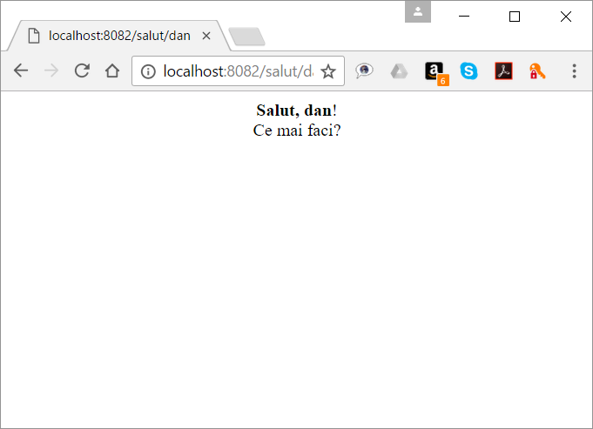

1. Să se instaleze Pymongo

Instalare: CMD: pip install pymongo

Deschidem un client mongo (mongo.exe)

Suntem conectati la baza de date test

Introducem un document in colectia angajati

db.angajati.insert({nume:"Dan Sitar"})

În Python:

**import** pymongo  
**from** pymongo **import** MongoClient  
  
*# conectare la baza de date test*conexiune = MongoClient(**'localhost'**, 27017)  
db = conexiune.test  
*# conectare la colectia angajati*colectie = db.angajati  
*# cautare un document din colectia angajati*element = colectie.find_one()  
*# afisare valoare a cheii nume***print** element[**'nume'**]

1. **Testare returnare rezultat extras din baza de date în browser**

**import** bottle  
**import** pymongo  
*# calea catre server-ul web*@bottle.route(**'/salut'**)  
**def** index():  
 *# conectare la baza de date test* conexiune = pymongo.MongoClient(**'localhost'**, 27017)  
 db = conexiune.test  
 *# conectare la colectia angajati* colectie = db.angajati  
 *# cautare un document din colectia angajati* element = colectie.find_one()  
 **return '<center><b>Salut, %s!</b>'** % element[**'nume'**]  
bottle.run(host=**'localhost'**, port=8085)

